**Курнеш Елисавета (Kurneszowa Elżbieta)**

18 апреля 1814 г – крещение сына Сымона (НИАБ 136-13-894, лист 89об, №26/1814-р (ориг)).

**НИАБ 136-13-894:** Лист 89об. **Метрическая запись №26/1814-р (ориг).**

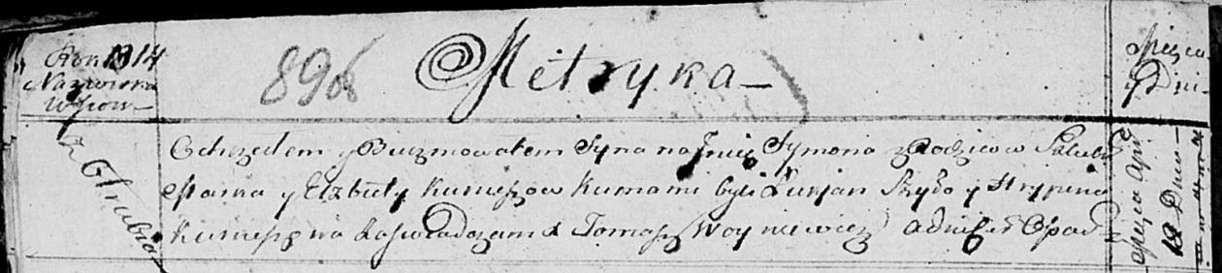

Осовская Покровская церковь. 18 апреля 1814 года. Метрическая запись о крещении.

Kurnesz Symon – сын родителей с деревни Отруб.

Kurnesz Mark – отец.

Kurneszowa Elżbieta – мать.

Szyło Łukjan – кум.

Kurneszowa Hrypina – кума.

Woyniewicz Tomasz – ксёндз.